Fixa’t com s’escriuen aquestes paraules perquè després farem un dictat!
castanya | magrana | tardor | mussol | mandarina
fulles | vermell | gla | carbassa | moniato
pinyons | vent | bolet | raïm | esquirol
caqui | groc | codony | taronja | eriçó
xirimoia | guineu | cargol | marró | pluja
panellets | nous | ametlla | oroneta | olivera
xemeneia | llenya | gira-sol | barret | moscatell
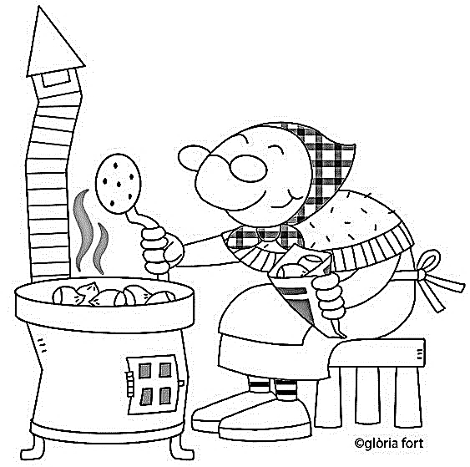
castanyera
